“빅파마 빅딜로 주목받은 한미약품…ADA서 화제 중심으로”

한미약품, ADA 발표장 연일 ‘만석’…혁신 비만신약 연구 결과 8건 주목
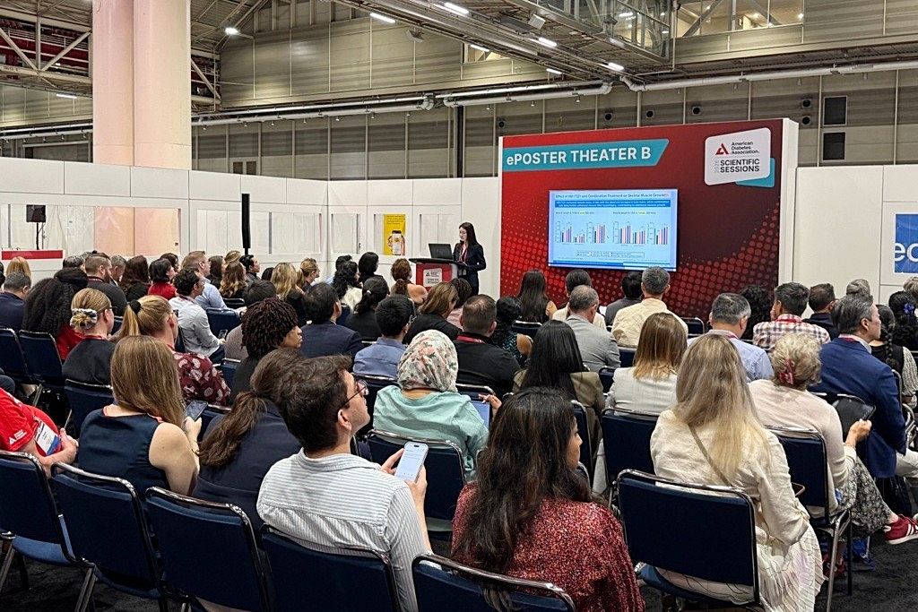
근육 증가형 비만신약 두 축 확보…항체 아닌 ‘펩타이드’ 혁신 차별화
<사진> 한미약품 미래성장부문 이선명 파트장(선임연구원)이 7일(현지시간) 미국당뇨병학회(ADA 2026)에서 세계 첫 근육 증가 비만치료체 HM17321의 주요 연구 내용이 담긴 포스터를 토대로 참석자들에게 구연으로 발표하고 있다.

(2026년 6월 16일) 최근 글로벌 빅파마와 대규모 라이선스 계약을 체결하며 큰 주목을 받은 한미약품이 두 번째 근육 증가형 비만신약인 ‘LA-MSTN(HM500197)’을 처음 공개하며 글로벌 제약바이오 업계의 이목을 또다시 집중시켰다.

7일(현지시간) 미국 뉴올리언스에서 열린 미국당뇨병학회(ADA 2026) 발표 현장에는 한미약품의 근육 증가형 비만신약 연구 결과를 직접 확인하려는 참석자들로 북적였고, 발표 시작 전부터 빈자리를 찾기 어려울 만큼 좌석이 가득 찼다.

전 세계 비만대사 분야 연구자와 유수의 기업 관계자들은 신개념 비만치료제 HM17321과 HM500197의 개발 전략과 차별화 포인트, 전임상 연구 결과 등에 높은 관심을 나타냈다. 발표 이후에는 향후 개발 로드맵과 사업화 전략에 대한 질의가 이어졌으며, 일부 글로벌 기업들은 별도 미팅을 요청하기도 했다.

최근 비만대사 분야에서는 체지방은 효과적으로 감량하면서도 근육은 보존하거나 강화하는 ‘건강한 체중 감량(High-quality weight loss)’이 차세대 치료 전략의 핵심 화두로 부상하고 있다.

현재 GLP-1 기반 비만치료제는 식욕을 억제하는 작용 기전을 통해 15~20% 수준의 효과적인 체중 감량 효과를 보이지만, 감량 체중의 최대 40% 수준이 근육 손실에 기인한다는 한계가 있다. 또 기초 대사량 감소로 인해 약물 중단 시 지방 재축적(요요 현상) 등 부작용을 초래할 수 있다.

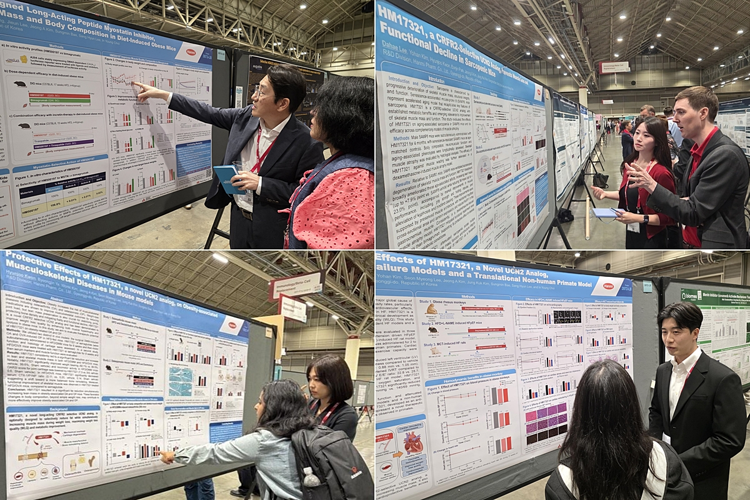
이러한 배경에서 근육 성장에 관여하는 마이오스타틴(myostatin) 및 액티빈(activin) 경로를 조절하는 병용 연구가 주목받고 있다. 다만, 현재 업계에서 개발 중인 후보물질은 모두 항체 및 Fc 융합단백질(FC fusion) 기반 접근에 국한돼 있는 한계가 있다.
<사진> 한미약품 미래성장부문 연구원들이 7일(현지시간) 미국당뇨병학회(ADA 2026)에서 세계 첫 근육 증가 비만치료체 HM17321와 차세대 근육 증진 치료제 HM500197의 주요 연구 내용이 담긴 포스터를 토대로 참석자들에게 설명하고 있다.

세계 최초 ‘펩타이드’ 기반 HM500197은 마이오스타틴(myostatin)만을 선택적으로 억제하도록 설계돼 골격근 중심의 제지방을 증가시키는 ‘차세대 근육 증진 치료제’로, 항체 기반 약물과는 달리 동일한 모달리티의 인크레틴 계열 치료제와 병용 또는 복합제 형태로 개발이 용이해 환자 편의성을 크게 향상할 것으로 기대된다.

이번 학회에서 한미약품은 HM500197이 시험관(in vitro) 연구에서 항체 기반 근육 보존 약물인 비마그루맙(bimagrumab)과 유사한 수준의 마이오스타틴 억제 활성을 나타내면서도 비표적 사이토카인에 대한 억제 활성은 관찰되지 않아 우수한 마이오스타틴 선택성을 나타낸 결과를 발표했다.

또 HM500197은 생체 내(in vivo) 연구에서 비마그루맙 대비 우수한 골격근 선택적 제지방 증가 효능이 확인됐으며, 비표적 작용을 최소화함으로써 안전성 측면에서도 차별화된 결과를 제시했다.

특히 HM500197은 고지방 식이로 유도된 비만 마우스 모델에서 용량 의존적 제지방량 증가와 함께 특히 골격근량을 선택적으로 증가시켰으며, GLP-1 계열 약물과 병용 투여 시 근 손실을 효과적으로 억제하면서 체지방 중심의 체중 감량을 유도해 ‘건강한 체중 감량’ 치료 잠재력을 뒷받침하는 과학적 근거를 확보했다.

한미약품의 세계 최초 근육 증가 비만신약 ‘LA-UCN2(HM17321)’은 현재 미국 임상 1상 시험이 순항하고 있으며, 이번 학회에서는 다양한 기전의 약물들과 병용 가능성은 물론 체내 작용 기전을 포함해 근골격계과 심혈관, 신장 보호 영역에서의 치료 잠재력을 보다 심층적으로 규명한 7건의 폭넓은 혁신 연구 성과를 발표했다.

HM17321은 단순히 살을 빼는 약물이 아니라, ‘지방 감량과 근육 증가, 운동 및 대사 기능 개선’이라는 통합적 효능을 동시에 지향한다는 점에서 기존 비만 치료제와 본질적으로 차별화된다.

한미약품 최인영 미래성장부문장(전무)은 “국내 최초 독자 기술로 개발한 한국형 비만치료제 ‘에페글레나타이드’를 시작으로 차세대 삼중작용제(LA-GLP/GIP/GCG, HM15275, 임상 2상), HM17321(임상 1상), HM500197로 이어지는 ‘H.O.P(Hanmi Obesity Pipeline) 프로젝트’를 통해 한미만의 차별화된 맞춤형 비만치료 포트폴리오를 더욱 확고히 구축했다”며 “특히 두 축의 근육 증가형 비만신약 파이프라인은 글로벌 시장 판도를 바꿀 ‘게임 체인저’로서 현재 시판된 약물들의 한계를 돌파하고 새로운 치료 패러다임을 제시할 것”이라고 말했다.

<끝>

■ 자료 문의 : 장진혁 차장 (02 410 0429), 김예지 과장(02 410 0411)

